Z A P I S N I K
23. sjednice Vijeća Mjesnog odbora Gajevo, održane 24. ožujka 2023. u prostorijama Mjesne samouprave Gajevo, Ulica Augusta Prosenika 9, s početkom u 19:00 sati

NAZOČNI ČLANOVI VIJEĆA: Liliana Čuk, Sanda Malbaša, Sandra Prlenda Perkovac Tihana Soljankić, Daniel Vrkljan, Ivan Bubić, Maja Trut.

NENAZOČNI ČLANOVI VIJEĆA: Ivan Kartelo, Jozo Kosir.

OSTALI NAZOČNI: nema.

Predsjedava: Tihana Soljankić, predsjednica Vijeća
Zapisnik vodi: Tihana Soljankić, predsjednica vijeća
Predsjednica konstatira da je nazočno 7 od ukupno 9 članova Vijeća, što znači da Vijeće može pravovaljano odlučivati, te otvara 23. sjednicu Vijeća Mjesnog odbora.
Vijeće jednoglasno, bez izmjene, prihvaća tekst zapisnika 22. sjednice Vijeća od 23. veljače 2022. godine.

Na prijedlog predsjednice Vijeće jednoglasno utvrđuje

DNEVNI RED

1. Onemogućavanje nepropisnog parkiranja na zelenoj površini između Sigetečke i
Klekove ulice
2. Prometna sigurnost na križanju Klekove i Našičke ulice
3. Izmještanje „zvona“ za papir i plastiku s lokacije na križanju Našičke i Klekove ulice
4. Zamjena betonskih kanalica u Ulici Ladislava Štritofa 1-3
5. Zahtjevi I.K:
a) Uklanjanje okvira košarica za otpatke na području Mjesnog odbora Gajevo
b) Onemogućavanje nepropisnog parkiranja i zaustavljanja automobila na
nogostupu kod križanja Ulice Hrvoja Macanovića i Našičke ulice
6. Prijedlog Odluke o izradi izmjena i dopuna Generalnoga urbanističkog plana grada
Zagreba - davanje mišljenja na materijale dostavljene temeljem članka 86. stavka 2.
Statuta Grada Zagreba
7. Pitanja, prijedlozi i obavijesti

Ad.1. Onemogućavanje nepropisnog parkiranja na zelenoj površini između Sigetečke i
Klekove ulice

Članovi Vijeća primili su pisani materijal uz poziv.
Vijeće jednoglasno donosi
Z A K LJ U Č A K
o onemogućavanju nepropisnog parkiranja na zelenoj površini između Sigetečke i Klekove ulice
- Vijeće Mjesnog odbora Gajevo razmatralo je prijedlog M.Z. o onemogućavanju nepropisnog parkiranja na zelenoj površini između Sigetečke i Klekove ulice.
- Vijeće je suglasno s predmetnim prijedlogom, predlaže sadnju grmlja na predmetnoj lokaciji, k.č.br. 4914/1 k.o. Rudeš, te traži stručno mišljenje Gradskog ureda za obnovu, izgradnju, prostorno uređenje, graditeljstvo, komunalne poslove i promet – Odsjeka za zelene površine kojim se predlaže vrsta grmlja.
- Zaključak dostaviti Vijeću Gradske četvrti Trešnjevka - jug.

Geoportal:
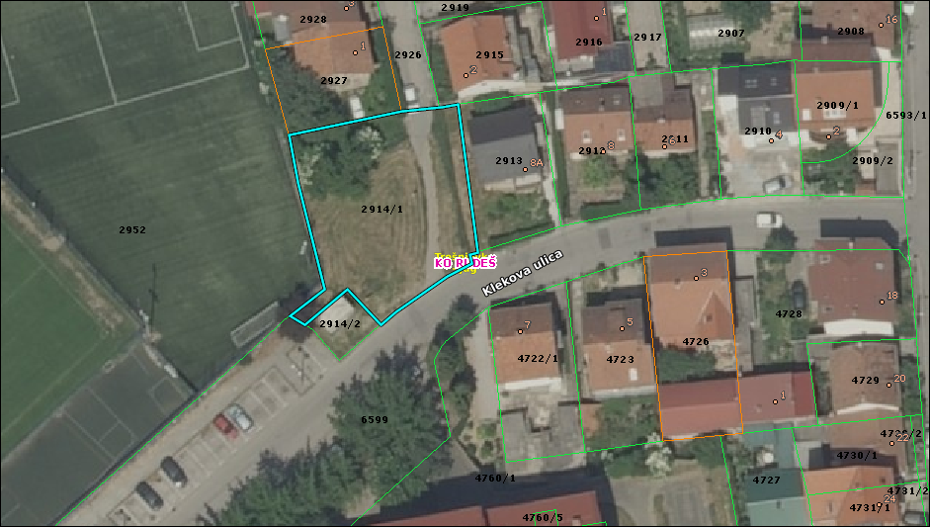

Ad.2. Prometna sigurnost na križanju Klekove i Našičke ulice
Članovi Vijeća primili su pisani materijal uz poziv.
Vijeće jednoglasno donosi

Z A K LJ U Č A K
o pojačanoj prometnoj sigurnosti
na križanju Klekove i Našičke ulice

- Vijeće Mjesnog odbora Gajevo razmatralo je zahtjev K.K. o pojačanoj prometnoj sigurnosti na križanju Klekove i Našičke ulice.
- Vijeće je suglasno s predmetnim zahtjevom te predlaže postavu horizontalne prometne signalizacije „STOP“ na predmetnom križanju
- Vijeće predlaže da se tražena signalizacija doda i uskladi s predviđenom u Prometnom elaboratom za poboljšanje prometa na području Mjesnog odbora Gajevo čija je implementacija u tijeku.
- Zaključak dostaviti Vijeću Gradske četvrti Trešnjevka - jug.

Ad.3. Izmještanje „zvona“ za papir i plastiku s lokacije na križanju Našičke i Klekove ulice
Članovi Vijeća primili su pisani materijal uz poziv.
Vijeće jednoglasno donosi
Z A K LJ U Č A K
o izmještanju „zvona“ za papir i plastiku s lokacije na križanju Našičke i Klekove ulice
- Vijeće Mjesnog odbora Gajevo razmatralo je prijedlog predsjednice Vijeća o izmještanju „zvona“ za papir i plastiku s lokacije na križanju Našičke i Klekove ulice.
- Vijeće je suglasno s predmetnim prijedlogom.
- Zaključak dostaviti Vijeću Gradske četvrti Trešnjevka - jug.
Obrazloženje: Zeleni otok zaklanja pogled vozačima pri uočavanju pješaka koji prilaze pješačkom prijelazu te je uz izmještanje zvona za papir i plastiku nužno pomaknuti istočnije zvono za staklo

Ad.4. Zamjena betonskih kanalica u Ulici Ladislava Štritofa 1-3
Članovi Vijeća primili su pisani materijal uz poziv.
Vijeće jednoglasno donosi
Z AK LJ U Č A K
o zamjeni betonskih kanalica u Ulici Ladislava Štritofa 1-3
- Vijeće Mjesnog odbora Gajevo razmatralo je prijedlog predsjednice Vijeća o zamjeni betonskih kanalica asfaltiranjem u Ulici Ladislava Štritofa 1-3.
- Vijeće je suglasno s predmetnim prijedlogom te će zamjenu kanalica na predmetnoj lokaciji uvrstiti u prijedloge za plan komunalnih aktivnosti Gradske četvrti za sljedeće plansko razdoblje.
- Zaključak dostaviti Vijeću Gradske četvrti Trešnjevka - jug.
Ad.5. Zahtjevi I.K:
a) Uklanjanje okvira košarica za otpatke na području Mjesnog odbora Gajevo
Članovi Vijeća primili su pisani materijal uz poziv.
Vijeće jednoglasno donosi
Z A K LJ U Č A K
o uklanjanju okvira košarica na području Mjesnog odbora Gajevo
- Vijeće Mjesnog odbora Gajevo razmatralo je prijedlog I.K. o uklanjanju okvira košarica za otpatke
- Vijeće je suglasno s predmetnim prijedlogom.
- Zaključak dostaviti Vijeću Gradske četvrti Trešnjevka - jug.

Ad.5. Zahtjevi I.K:
b) Onemogućavanje nepropisnog parkiranja i zaustavljanja automobila na
nogostupu kod križanja Ulice Hrvoja Macanovića i Našičke ulice
Članovi Vijeća primili su pisani materijal uz poziv.
U raspravi sudjeluju: Liliana Čuk, Tihana Soljankić, Maja Trut
Vijeće jednoglasno donosi

Z A K LJ U Č A K
o onemogućavanju nepropisnog parkiranja i zaustavljanja na nogostupu kod križanja Ulice Hrvoja Macanovića i Našičke ulice

- Vijeće Mjesnog odbora Gajevo razmatralo je prijedlog I.K. o onemogućavanju nepropisnog parkiranja i zaustavljanja na nogostupu kod križanja Ulice Hrvoja Macanovića i Našičke ulice
- Vijeće je suglasno s prijedlogom
- Vijeće traži stručno mišljenje i prijedlog rješenja sprječavanja nepropisnog parkiranja i zaustavljanja vozila od Gradskog ureda za obnovu, izgradnju, prostorno uređenje, graditeljstvo, komunalne poslove i promet – Sektora za promet zbog blizine dječjeg vrtića i osnovne škole.
- Zaključak dostaviti Vijeću Gradske četvrti Trešnjevka - jug
Ad.6. Prijedlog Odluke o izradi izmjena i dopuna Generalnoga urbanističkog plana grada
Zagreba - davanje mišljenja na materijale dostavljene temeljem članka 86. stavka 2.
Statuta Grada Zagreba
Z A K LJ U Č A K
o Nacrtu prijedloga odluke o izradi izmjena i dopuna Generalnoga urbanističkog plana grada Zagreba
- Vijeće Mjesnog odbora Gajevo razmatralo je Nacrt prijedloga odluke o izradi izmjena i dopuna Generalnoga urbanističkog plana grada Zagreba.
- Vijeće daje pozitivno mišljenje na predmetni Nacrt prijedloga odluke o izradi izmjena i dopuna Generalnoga urbanističkog plana grada Zagreba.
- Zaključak dostaviti Vijeću Gradske četvrti Trešnjevka - jug.

Ad.7. Pitanja, prijedlozi i obavijesti

Predsjednica informira članove Vijeća o:
- Društvenom domu
Liliana Čuk prenosi primjedbe građana o kontejnerima smještenim uz zapadni pjašački prijelaz na križanju Hrvoja Macanovića i Našičke ulice. Nakon upuštanja rubnjaka preglednost pješaka je smanjena
Liliana Čuk postavlja pitanje da li je moguće upustiti rubnjake kod novo iscrtanih parkirališnih mjesta ispred kč.br Hrvoja Macanovića 27
Daniel Vrkljan postavlja pitanje da li je moguće zamijeniti uzdignute plohe u Hrvoja Macanovića prije križanja sa Ulicom Martina Pušteka

Sjednica završava u 19:40 sati.

KLASA: 024-08/23-006/631
URBROJ: 251-13-11-15/004-23-2
Zagreb, 24. ožujka 2023.

Zapisnik sastavio:
Tihana Soljankić

Predsjednica
Vijeća Mjesnog odbora
Gajevo

Tihana Soljankić

